仪器设备存放地领用人自助修改使用说明
用户登录资产管理平台并进入仪器设备管理子系统后，可以根据仪器设备的实际情况，自助修改存放地和领用人信息。操作流程如下
- 在左侧设备管理菜单中找到主机设备管理下的“存放地及领用人修改菜单”，如下图所示：
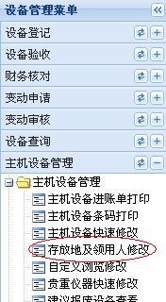

- 点击存放地及领用人修改按钮后，右侧界面中可以直接双击存放地及领用人修改信息，修改后点击提交按钮确认修改生效，如下图所示：
